高三年级英语听说成绩导入步骤说明2016.11.10

登录地址
内网：http://10.24.0.117/anmaiedu 外网：http://218.242.170.117/anmaiedu
成绩录入及分析
第一步：进入成绩管理
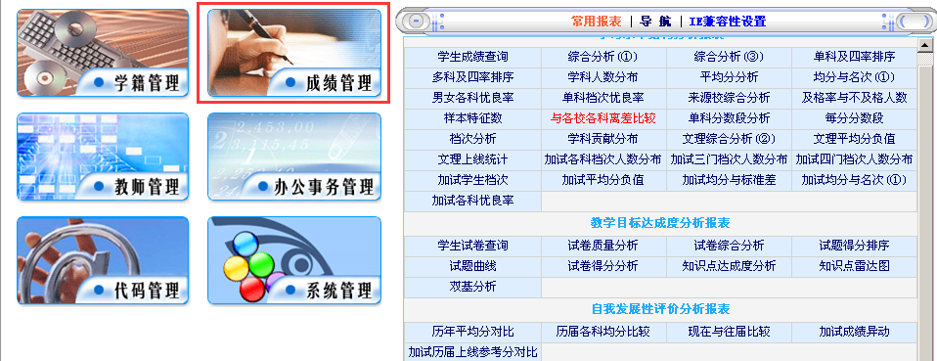
第二步：1）进入录入成绩的界面
成绩管理——总分录入——总分录入
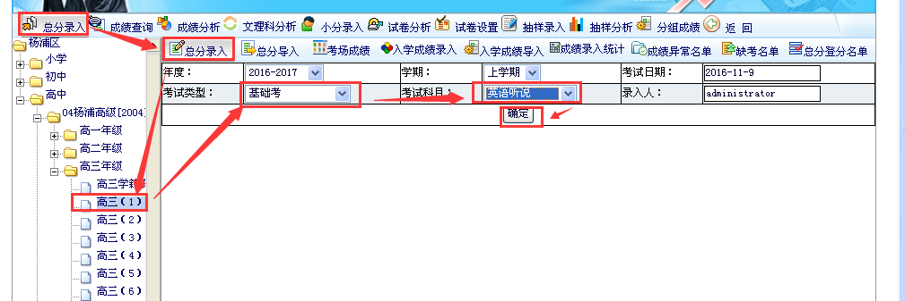
2）录入成绩
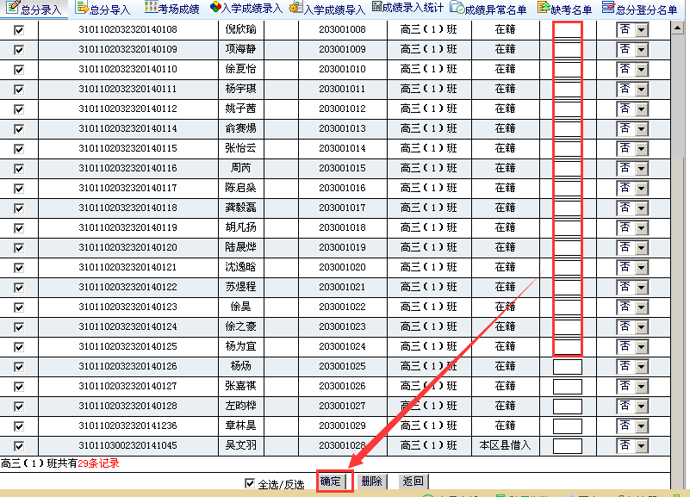
成绩导入：
第一步：进入成绩管理
第二步：进入导入成绩的界面
成绩管理——总分录入——总分导入
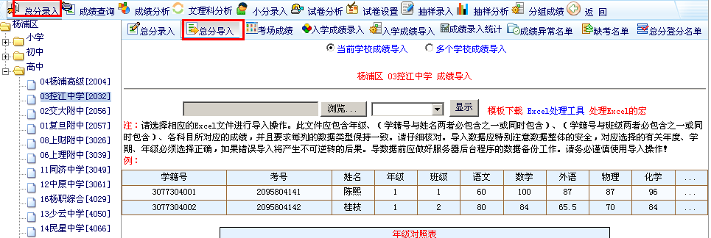
第三步：处理工具下载
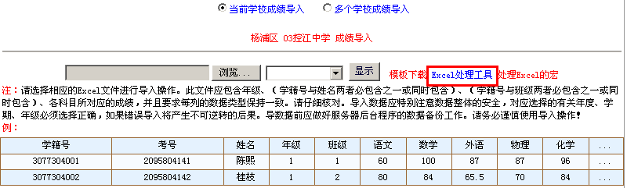
第四步：处理已录入好的表格
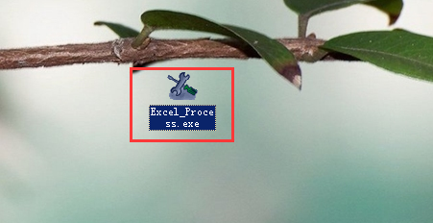
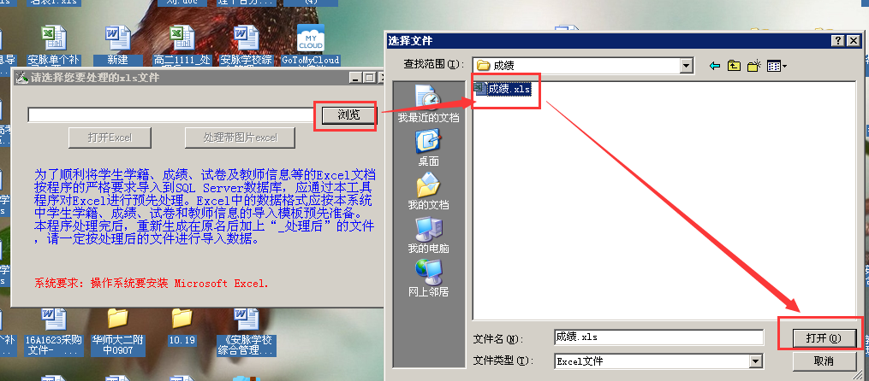
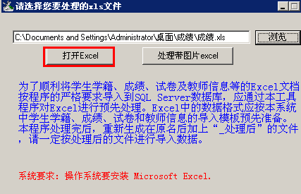
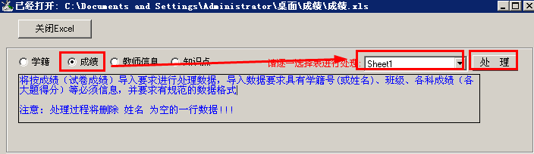
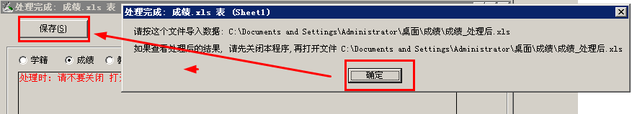
生成处理后的文件，即需要导入的文件
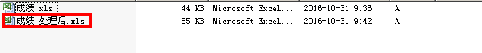
第五步：导入处理后文件
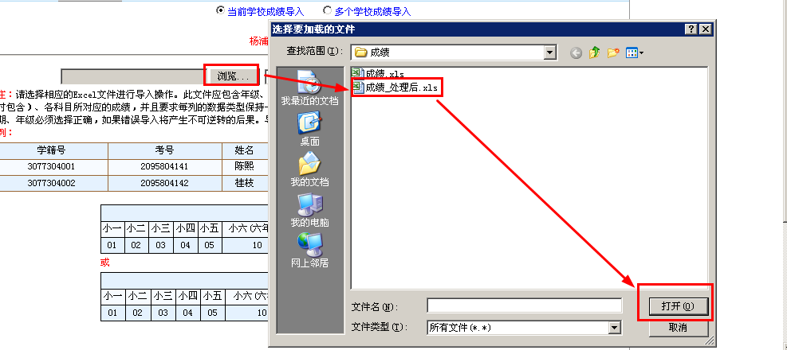
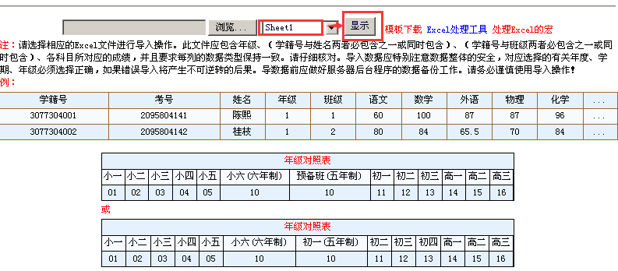
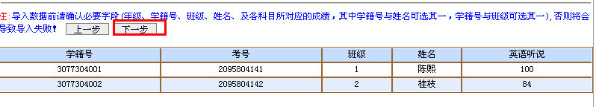
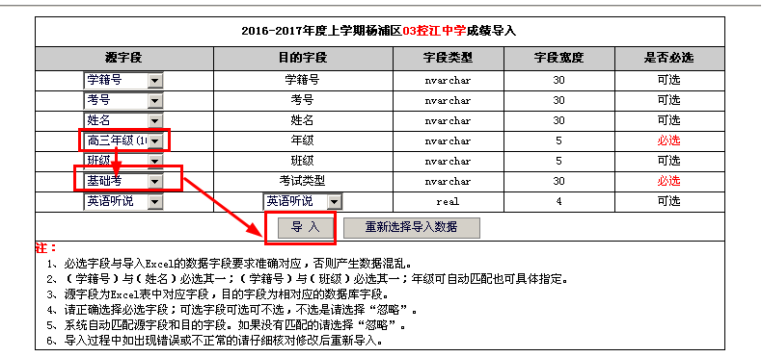
导入完成后会提示导入数据的完成情况。
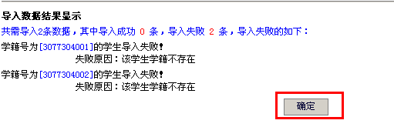

成绩录入或导入过程中如遇到问题请联系安脉：
联系人：刘志龙
联系电话：56628124*804 15618910903

